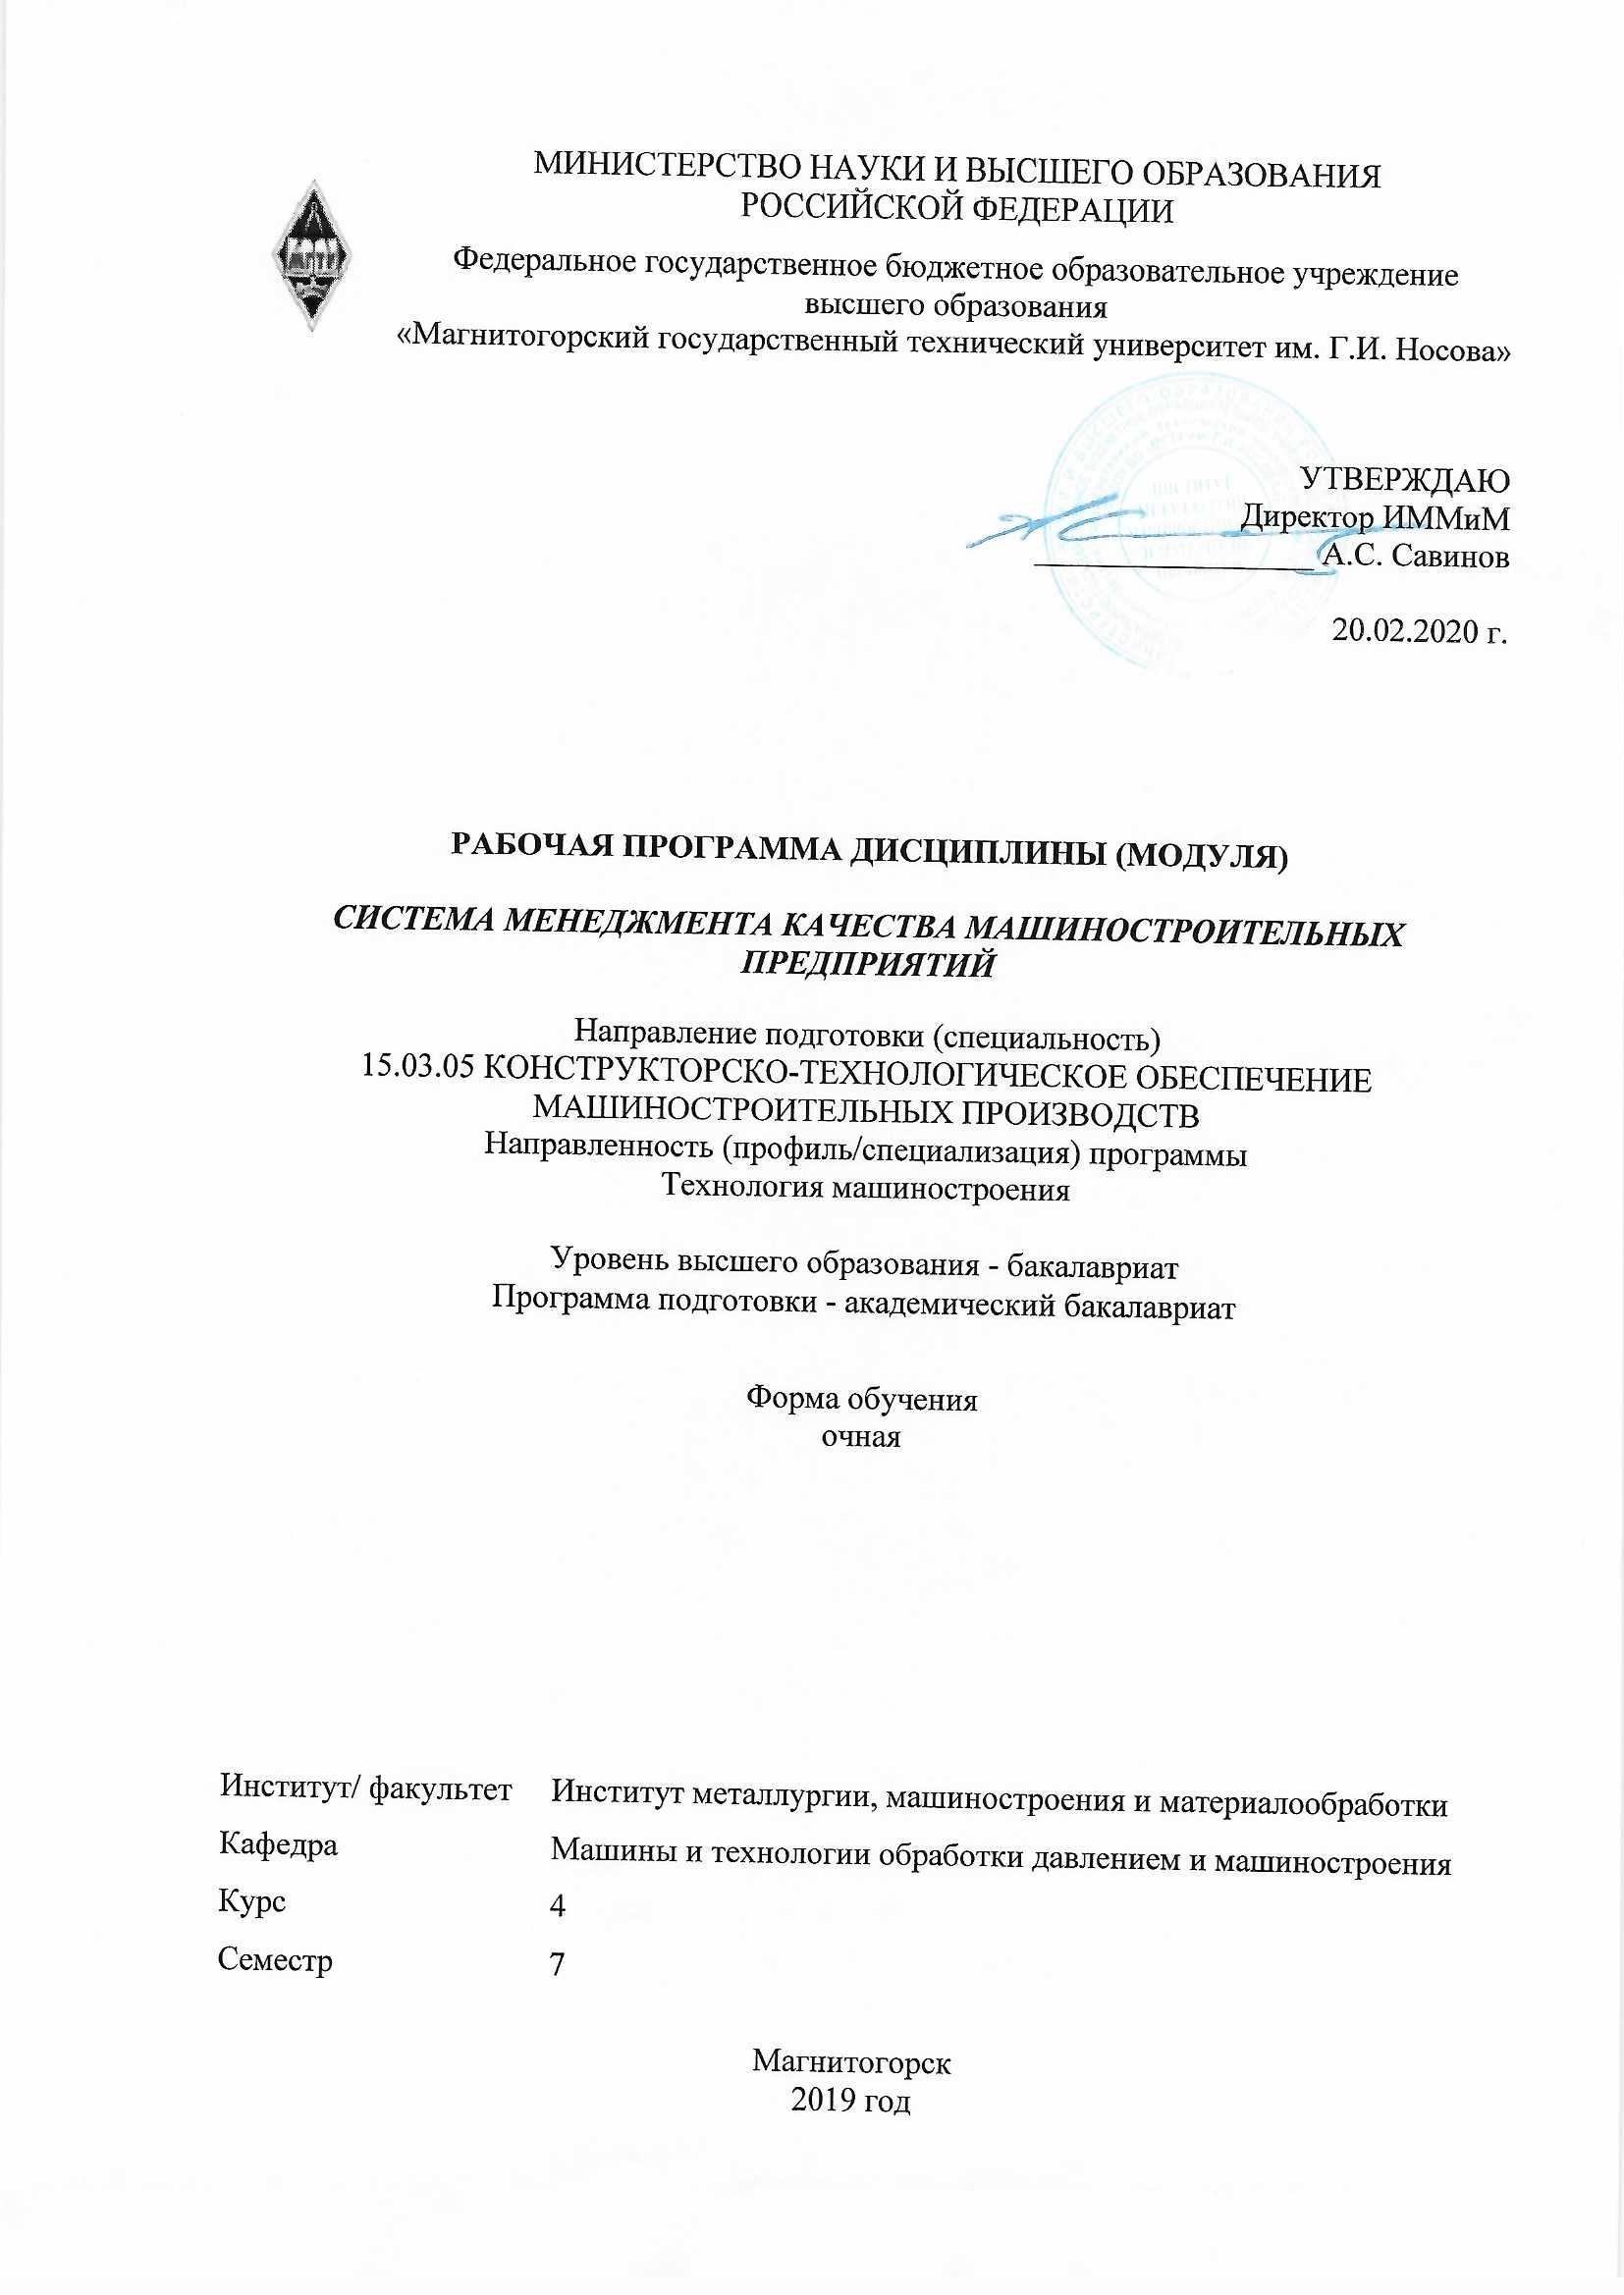 | МИНИСТЕРСТВО НАУКИ И ВЫСШЕГО ОБРАЗОВАНИЯ  РОССИЙСКОЙ ФЕДЕРАЦИИ

Федеральное государственное бюджетное образовательное учреждение
высшего образования
«Магнитогорский государственный технический университет им. Г.И. Носова»
УТВЕРЖДАЮ
Директор ИММиМ
_________________ А.С. Савинов

20.02.2020 г.
РАБОЧАЯ ПРОГРАММА ДИСЦИПЛИНЫ (МОДУЛЯ)
СИСТЕМА МЕНЕДЖМЕНТА КАЧЕСТВА МАШИНОСТРОИТЕЛЬНЫХ ПРЕДПРИЯТИЙ
Направление подготовки (специальность)
15.03.05 КОНСТРУКТОРСКО-ТЕХНОЛОГИЧЕСКОЕ ОБЕСПЕЧЕНИЕ МАШИНОСТРОИТЕЛЬНЫХ ПРОИЗВОДСТВ
Направленность (профиль/специализация) программы
Технология машиностроения
Уровень высшего образования - бакалавриат
Программа подготовки - академический бакалавриат
Форма обучения
очная
Институт/ факультет |  | Институт металлургии, машиностроения и материалообработки
Кафедра |  | Машины и технологии обработки давлением и машиностроения
Курс |  | 4
Семестр |  | 7
Магнитогорск
2019 год

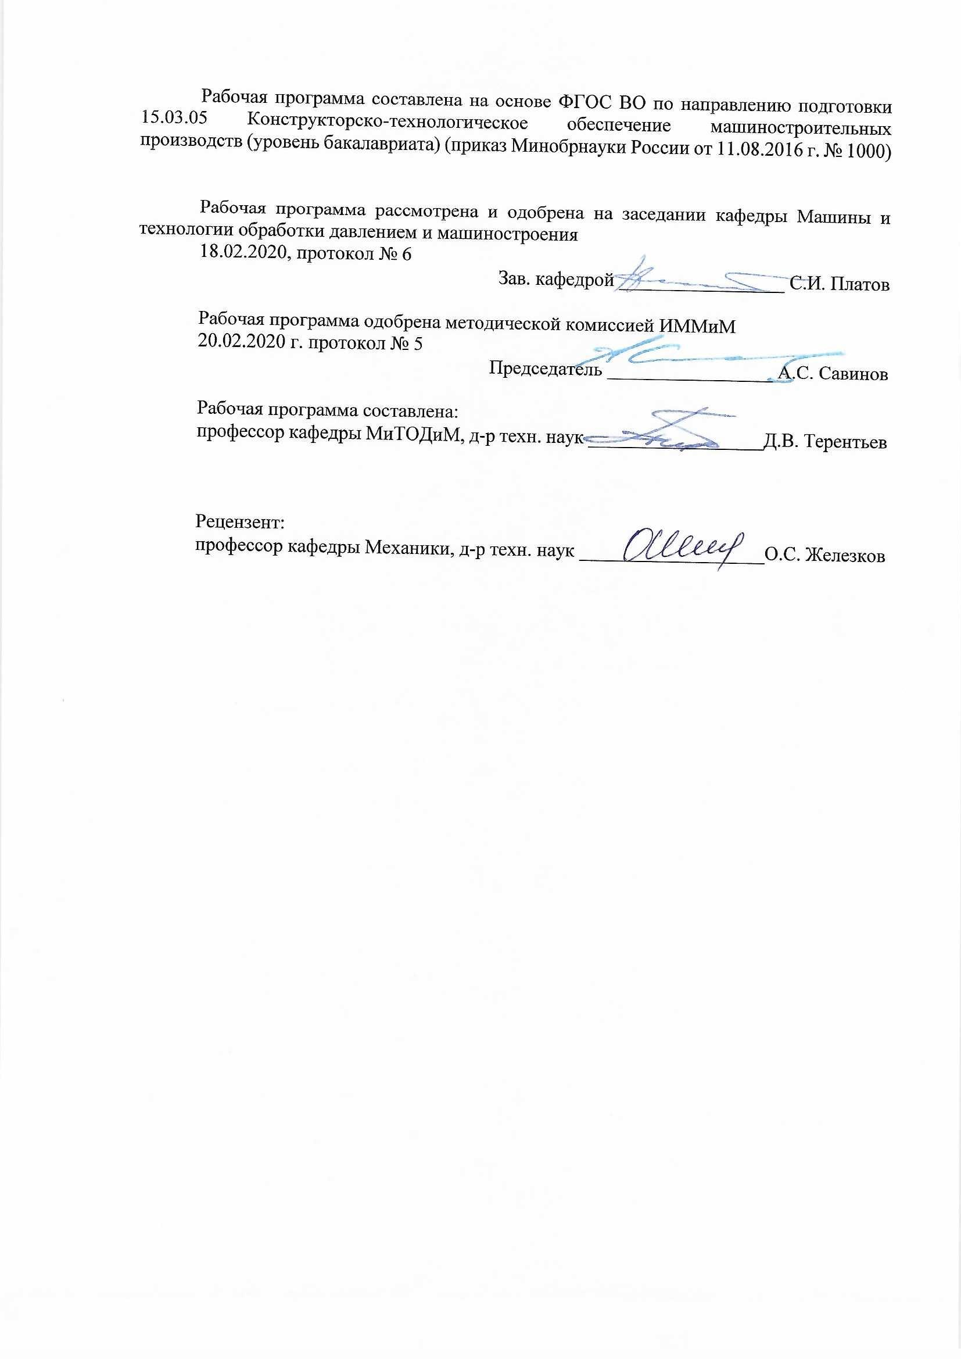
Рабочая программа составлена на основе ФГОС ВО по направлению подготовки 15.03.05 Конструкторско-технологическое обеспечение машиностроительных производств (уровень бакалавриата) (приказ Минобрнауки России от 11.08.2016 г. № 1000)
Рабочая программа рассмотрена и одобрена на заседании кафедры Машины и технологии обработки давлением и машиностроения
18.02.2020, протокол № 6
Зав. кафедрой _________________ С.И. Платов
Рабочая программа одобрена методической комиссией ИММиМ
20.02.2020 г. протокол № 5
Председатель _________________ А.С. Савинов
Рабочая программа составлена:
профессор кафедры МиТОДиМ, д-р техн. наук _______________________Д.В. Терентьев
Рецензент:
профессор кафедры Механики, д-р техн. наук _________________________О.С. Железков

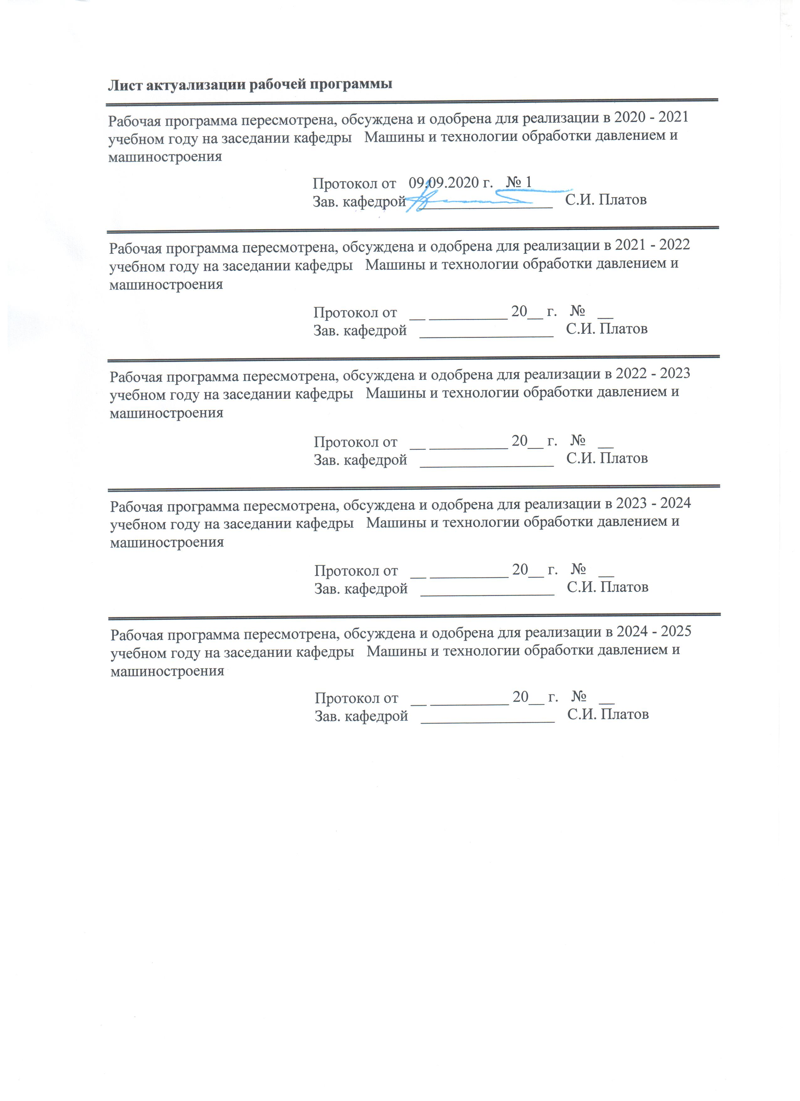
Лист актуализации рабочей программы
Рабочая программа пересмотрена, обсуждена и одобрена для реализации в 2020 - 2021 учебном году на заседании кафедры Машины и технологии обработки давлением и машиностроения
Протокол от __ __________ 20__ г. № __
Зав. кафедрой _________________ С.И. Платов
Рабочая программа пересмотрена, обсуждена и одобрена для реализации в 2021 - 2022 учебном году на заседании кафедры Машины и технологии обработки давлением и машиностроения
Протокол от __ __________ 20__ г. № __
Зав. кафедрой _________________ С.И. Платов
Рабочая программа пересмотрена, обсуждена и одобрена для реализации в 2022 - 2023 учебном году на заседании кафедры Машины и технологии обработки давлением и машиностроения
Протокол от __ __________ 20__ г. № __
Зав. кафедрой _________________ С.И. Платов
Рабочая программа пересмотрена, обсуждена и одобрена для реализации в 2023 - 2024 учебном году на заседании кафедры Машины и технологии обработки давлением и машиностроения
Протокол от __ __________ 20__ г. № __
Зав. кафедрой _________________ С.И. Платов

1 Цели освоения дисциплины (модуля)
Целями освоения дисциплины «Система менеджмента качества машиностроительных предприятий» являются:
Изучение системы понятий и терминологии в области развития систем менеджмента качества (СМК) в современных условиях хозяйствования, формирование системных знаний, умений и навыков в данной области, которые служат базой формирования общекультурных и профессиональных компетенций у магистров в области развития СМК, экономики, менеджмента и прикладной экономики.

2 Место дисциплины (модуля) в структуре образовательной программы
Дисциплина Система менеджмента качества машиностроительных предприятий входит в вариативную часть учебного плана образовательной программы.
Для изучения дисциплины необходимы знания (умения, владения), сформированные в результате изучения дисциплин/ практик:
Производственная - практика по получению профессиональных умений и опыта профессиональной деятельности
Иностранный язык в профессиональной деятельности
Методы обеспечения качества в машиностроении
Знания (умения, владения), полученные при изучении данной дисциплины будут необходимы для изучения дисциплин/практик:
Основы надежности технологических систем
Подготовка к защите и защита выпускной квалификационной работы
Подготовка к сдаче и сдача государственного экзамена
3 Компетенции обучающегося, формируемые в результате освоения
дисциплины (модуля) и планируемые результаты обучения
В результате освоения дисциплины (модуля) «Система менеджмента качества машиностроительных предприятий» обучающийся должен обладать следующими компетенциями:
Структурный  элемент  компетенции | Планируемые результаты обучения
ПК-5 способностью участвовать в проведении предварительного технико- экономического анализа проектных расчетов, разработке (на основе действующих нормативных документов) проектной и рабочей и эксплуатационной технической документации (в том числе в электронном виде) машиностроительных производств, их систем и средств, в мероприятиях по контролю соответствия разрабатываемых проектов и технической документации действующим нормативным документам, оформлении законченных проектно-конструкторских работ
Знать | - основные определения и понятия международных стандартов серии ИСО 9000 и выше.
Уметь | - распознавать эффективное решение от неэффективного;  - разрабатывать типичные модели СМК.
Владеть | - практическими навыками использования элементов СМК;  - профессиональным языком предметной области знания;  - способами совершенствования профессиональных знаний и умений путем использования возможностей информационной среды.
ПК-18 способностью участвовать в разработке программ и методик контроля и испытания машиностроительных изделий, средств технологического оснащения, диагностики, автоматизации и управления, осуществлять метрологическую поверку средств измерения основных показателей качества выпускаемой продукции, в оценке ее брака и анализе причин его возникновения, разработке мероприятий по его предупреждению и устранению
Знать | методические, нормативные и руководящие материалы, касающиеся выбора и применения основных требований к качеству
Уметь | - ставить цели, формулировать задачи, выявлять проблемы организации, оценивать их влияние на качество продукции, эффективность и результативность, искать и находить пути решения проблем;  - оценивать результаты деятельности в области качества, поведение конкурентов, ситуацию на рынке
Владеть | навыками обоснования тенденций развития общества, организаций и систем управления персоналом
ПК-19 способностью осваивать и применять современные методы организации и управления машиностроительными производствами, выполнять работы по доводке и освоению технологических процессов, средств и систем технологического оснащения, автоматизации, управления, контроля, диагностики в ходе подготовки производства новой продукции, оценке их инновационного потенциала, по определению соответствия выпускаемой продукции требованиям регламентирующей документации, по стандартизации, унификации технологических процессов, средств и систем технологического оснащения, диагностики, автоматизации и управления выпускаемой продукцией
Знать | понятие качества, современные подходы к его определению, принципы, процедуры, закономерности, этапы процесса
Уметь | применять базовые знания в области управления качеством
Владеть | - способами оценивания значимости и практической пригодности полученных результатов;  возможностью междисциплинарного применения понятий ИСО

 | 4. Структура, объём и содержание дисциплины (модуля)
Общая трудоемкость дисциплины составляет 3 зачетных единиц 108 акад. часов, в том числе:
– контактная работа – 37 акад. часов:
– аудиторная – 36 акад. часов;
– внеаудиторная – 1 акад. часов
– самостоятельная работа – 71 акад. часов;

Форма аттестации - зачет
Раздел/ тема  дисциплины |  | Семестр | Аудиторная  контактная работа  (в акад. часах) |  |  | Самостоятельная работа студента | Вид самостоятельной  работы | Форма текущего контроля успеваемости и  промежуточной аттестации | Код компетенции
 |  |  | Лек. | лаб.  зан. | практ. зан.
1. Раздел 1
1.1 Введение. Задачи дисциплины. |  | 7 | 3 | 3/1И |  | 11 | Самостоятельное изучение учебной и научной литературы | Текущий контроль успеваемости | ПК-5
Итого по разделу |  |  | 3 | 3/1И |  | 11
2. Раздел 2
2.1 Процесс и содержание управления качеством |  | 7 | 2 | 2/1И |  | 10 | Самостоятельное изучение учебной и научной литературы | Текущий контроль успеваемости | ПК-5
Итого по разделу |  |  | 2 | 2/1И |  | 10
3. Раздел 3
3.1 Эволюция развития управления качеством. |  | 7 | 2 | 2/1И |  | 10 | Самостоятельное изучение учебной и научной литературы | Текущий контроль успеваемости | ПК-5
Итого по разделу |  |  | 2 | 2/1И |  | 10
4. Раздел 4
4.1 Управление качеством на основе стандартов ИСО 9000. |  | 7 | 2 | 2/1И |  | 10 | Самостоятельное изучение учебной и научной литературы | Текущий контроль успеваемости | ПК-5
Итого по разделу |  |  | 2 | 2/1И |  | 10
5. Раздел 5
5.1 Принципы менеджмента качества. |  | 7 | 3 | 3/1И |  | 10 | Самостоятельное изучение учебной и научной литературы | Текущий контроль успеваемости | ПК-5
Итого по разделу |  |  | 3 | 3/1И |  | 10
6. Раздел 6
6.1 Процессный и системный подходы. |  | 7 | 3 | 3/2И |  | 10 | Самостоятельное изучение учебной и научной литературы | Текущий контроль успеваемости | ПК-5
Итого по разделу |  |  | 3 | 3/2И |  | 10
7. Раздел 7
7.1 Требования к документации системы менеджмента качества |  | 7 | 3 | 3/1И |  | 10 | Самостоятельное изучение учебной и научной литературы | Текущий контроль успеваемости | ПК-5
Итого по разделу |  |  | 3 | 3/1И |  | 10
Итого за семестр |  |  | 18 | 18/8И |  | 71 |  | зачёт
Итого по дисциплине |  |  | 18 | 18/8И |  | 71 |  | зачет | ПК-5

5 Образовательные технологии
В процессе изучения курса «Система менеджмента качества машиностроительных предприятий» применяются следующие образовательные и информационные технологии:
1. Информационные технологии – обучение в электронной образовательной среде с целью расширения доступа к образовательным ресурсам, для чего при проведении отдельных занятий и организации самостоятельной работы студентов используются электронные версии курса лекций и расчетной работы.
2. Работа в команде – совместная деятельность студентов в группе на практических, направленная на решение общей задачи путем сложения результатов индивидуальной работы членов группы.
3. Case-study - анализ реальных проблемных ситуаций, имевших место в соответствующей области профессиональной деятельности, и поиск вариантов лучших решений.
4. Междисциплинарное обучение – использование знаний из разных областей и их группировка в контексте решаемой задачи.
6 Учебно-методическое обеспечение самостоятельной работы обучающихся
Представлено в приложении 1.
7 Оценочные средства для проведения промежуточной аттестации
Представлены в приложении 2.
8 Учебно-методическое и информационное обеспечение дисциплины (модуля)
а) Основная литература:
1. Зекунов, А. Г. Управление качеством : учебник для бакалавров / А. Г. Зекунов. — Москва : Издательство Юрайт, 2019. — 475 с. — (Высшее образование). — ISBN 978-5-9916-2281-3. — Текст : электронный // ЭБС Юрайт [сайт]. — URL: https://urait.ru/bcode/425159
2. Сергеев, А. Г. Управление качеством образования. Документирование систем менеджмента качества : учебное пособие для вузов / А. Г. Сергеев. — 2-е изд., испр. и доп. — Москва : Издательство Юрайт, 2020. — 158 с. — (Высшее образование). — ISBN 978-5-534-12322-7. — Текст : электронный // ЭБС Юрайт [сайт]. — URL: https://urait.ru/bcode/447325

б) Дополнительная литература:
1. Васин, С. Г. Управление качеством. Всеобщий подход : учебник для бакалавриата и магистратуры / С. Г. Васин. — Москва : Издательство Юрайт, 2019. — 404 с. — (Бакалавр и магистр. Академический курс). — ISBN 978-5-9916-3739-8. — Текст : электронный // ЭБС Юрайт [сайт]. — URL: https://urait.ru/bcode/425062
в) Методические указания:
1. Понурко, И.В. Системы качества [Электронный ресурс] : практикум / Магнитогорский гос. технический ун-т им. Г. И. Носова. - Магнитогорск : МГТУ им. Г. И. Носова, 2019. - Режим доступа: https://magtu.informsystema.ru/uploader/fileUpload?name=3997.pdf&show=dcatalogues/1/1532504/3997.pdf&view=true . 1 CD-ROM. - Загл. с титул. экрана.
2. Ахмадова, Ю. А. Система менеджмента качества библиотеки : учебно-практическое пособие / Ю. А. Ахмадова ; [науч. ред. В. В. Брежнева]. - СПб. : Профессия, 2007. - 261 с. : схемы, табл. - (Библиотека). - Текст : непосредственный.
г) Программное обеспечение и Интернет-ресурсы:
Программное обеспечение
 | Наименование ПО | № договора | Срок действия лицензии
 | MS Windows 7 Professional(для классов) | Д-1227-18 от 08.10.2018 | 11.10.2021
 | MS Windows 7 Professional (для классов) | Д-757-17 от 27.06.2017 | 27.07.2018
 | MS Office 2007 Professional | № 135 от 17.09.2007 | бессрочно
 | 7Zip | свободно распространяемое ПО | бессрочно
 | FAR Manager | свободно распространяемое ПО | бессрочно
Профессиональные базы данных и информационные справочные системы
 | Название курса |  | Ссылка
 | Национальная информационно-аналитическая система – Российский индекс научного цитирования (РИНЦ) |  | URL: https://elibrary.ru/project_risc.asp
 | Поисковая система Академия Google (Google Scholar) |  | URL: https://scholar.google.ru/
9 Материально-техническое обеспечение дисциплины (модуля)
Материально-техническое обеспечение дисциплины включает:
1. Учебные аудитории для проведения занятий лекционного типа: Комплекс тестовых заданий для проведения промежуточных и рубежных контролей.
2. Учебная аудитория для проведения лабораторных работ: лабораторный корпус с лабораторией сварки и лабораторией резания: Комплект печатных и электронных версий методических рекомендаций, учебное пособие, плакаты по те-мам. Лабораторное оборудование.
3. Учебная аудитория для проведения механических испытаний:
1) Машины универсальные испытательные на растяжение.
2) Мерительный инструмент.
3) Приборы для измерения твердости по методам Бринелля и Роквелла.
4) Микротвердомер.
5) Печи термические.
4. Учебная аудитория для проведения металлографических исследований: Микроскопы МИМ-6, МИМ-7.
5. Учебные аудитории для проведения индивидуальных консультаций, текущего контроля и про-межуточной аттестации: Доска.
6. Помещение для хранения и профилактического обслуживания учебного оборудования: Стеллажи, инструменты для ремонта лабораторного оборудования.

Приложение 1

Учебно-методическое обеспечение самостоятельной работы обучающихся

По дисциплине «Система менеджмента качества машиностроительных предприятий» предусмотрена аудиторная и внеаудиторная самостоятельная работа обучающихся.
Аудиторная самостоятельная работа студентов предполагает составление примерных локальных актов на основе международных стандартов на практических занятиях.

Внеаудиторная самостоятельная работа обучающихся осуществляется в виде изучения литературы по соответствующему разделу с проработкой материала; выполнения домашних заданий.

Вопросы для экзамена:
1. Фактор успеха в условиях рыночной экономики.
2. Нужда и потребность.
3. Определение нужд потребителя.
4. Понятие удовлетворенности потребителя.
5. Понятие качества.
6. Динамика определения понятия качества.
7. Конкурентоспособность предприятия.
8. Конкурентоспособность продукции.
9. Качество и удовлетворенность потребителя – фактор успеха в условиях рыночной экономики.
10. Значение повышения качества. Качество как объект управления.
11. Эволюция развития управления качеством.
12. Этапы разработки системы качества продукции.
13. Методы и средства управления.
14. Требования к основным этапам жизненного цикла продукции.
15. Условия современного менеджмента качества.
16. Общие подходы и методы работы по качеству.
17. Статистические методы управления качеством.
18. Управление качеством на основе стандартов ИСО 9000.
19. Система менеджмента качества: цели и задачи.
20. Предпосылки появления и история создания стандартов ИСO 9000.
21. Краткая характеристика и содержание стандартов серии ИСО 9000.
22. «Система менеджмента качества. Руководство по менеджменту качества при
проектировании».
23. Процессный подход.
24. Модель системы менеджмента качества, основанной на процессном подходе.
25. Обеспечение ресурсами. Понятие и виды ресурсов. Человеческие ресурсы.
26. Цель менеджмента человеческих ресурсов.
27. Планирование выпуска продукции.
28. Планирование проектирования и усовершенствования.
29. Управление производством и оказание услуг.
30. Потери из-за перепроизводства.

Приложение 2

7 Оценочные средства для проведения промежуточной аттестации
а) Планируемые результаты обучения и оценочные средства для проведения промежуточной аттестации:
Структурный элемент  компетенции | Планируемые результаты обучения | Оценочные средства
ПК-5: способностью участвовать в проведении предварительного технико-экономического анализа проектных расчетов, разработке (на основе действующих нормативных документов) проектной и рабочей и эксплуатационной технической документации (в том числе в электронном виде) машиностроительных производств, их систем и средств, в мероприятиях по контролю соответствия разрабатываемых проектов и технической документации действующим нормативным документам, оформлении законченных проектно-конструкторских работ
Знать | - основные определения и понятия международных стандартов серии ИСО 9000 и выше. | 1. Фактор успеха в условиях рыночной экономики.  2. Нужда и потребность.  3. Определение нужд потребителя.  4. Понятие удовлетворенности потребителя.
Уметь | - распознавать эффективное решение от неэффективного;  - разрабатывать типичные модели СМК. | Вопрос 1. Принцип «Организация, ориентированная на потребителя» означает:  - что организация должна понимать и выполнять требования потребителей;  - что организация должна выпускать современную эффективную продукцию;  - что организация должна устанавливать тесные связи с потребителями своей продукции  Вопрос 2. Принцип «Роль руководства» означает, что:  - на предприятии должно быть умелое руководство.  - Руководство должно обеспечивать вовлеченность персонала в достижение целей организации.  - Руководство должно обеспечивать эффективное стратегическое развитие организации.
Владеть | - практическими навыками использования элементов СМК;  - профессиональным языком предметной области знания;  - способами совершенствования профессиональных знаний и умений путем использования возможностей информационной среды. | Продолжение теста №1  Вопрос 3. Принцип «Взаимовыгодные отношения с поставщиками» означает, что:  - эти отношения повышают способность обеих сторон создавать ценность  - на основе этих отношений достигается повышение качества выпускаемой продукции  - достигается повышение степени готовности организации выпускать нужную поставщику продукцию  Вопрос 4. Принцип «Постоянное улучшение» означает, что:  - необходимо постоянно совершенствовать средства производства предприятия  - необходимо постоянно улучшать сведения и знания, зафиксированные на носителях информации  - непрерывное улучшение является постоянной целью организации  Вопрос 5. Принцип «Подход как к процессу» означает, что:  - необходимо выявлять процессы коммерческой деятельности предприятия  - желаемый результат более продуктивен, если управление ресурсами осуществляется как процессом  организация должна управлять всеми бизнес- процессами изготовления продукции
ПК-18: способностью участвовать в разработке программ и методик контроля и испытания машиностроительных изделий, средств технологического оснащения, диагностики, автоматизации и управления, осуществлять метрологическую поверку средств измерения основных показателей качества выпускаемой продукции, в оценке ее брака и анализе причин его возникновения, разработке мероприятий по его предупреждению и устранению
Знать | методические, нормативные и руководящие материалы, касающиеся выбора и применения основных требований к качеству | 1. Понятие качества.  2. Динамика определения понятия качества.  3. Конкурентоспособность предприятия.  4. Конкурентоспособность продукции.
Уметь | - ставить цели, формулировать задачи, выявлять проблемы организации, оценивать их влияние на качество продукции, эффективность и результативность, искать и находить пути решения проблем;  - оценивать результаты деятельности в области качества, поведение конкурентов, ситуацию на рынке | Тест 2  Вопрос 1. Принцип «Системный подход к менеджменту» означает, что:  - предприятие должно рассматриваться как система с сетью бизнес- процессов  - подразделения, рассматриваемые как элементы структуры организации, повышают качество продукции  - управление системой взаимосвязанных процессов способствуют повышению эффективности организации  Вопрос 2. Составной частью механизма управления качеством продукции является:  - политика предприятия в области новой продукции  - система менеджмента качества  - система контроля качества продукции
Владеть | навыками обоснования тенденций развития общества, организаций и систем управления персоналом | Продолжение теста №2  Вопрос 3. Система менеджмента качества создается для:  - реализации политики предприятия в области качества  - объединение целей в области качества структурных подразделений организации  - реализации целей организации, обеспечивающих решение его стратегических задач в области качества  Вопрос 4. Механизм управления качеством включает:  - издержки предприятия  - задачи стратегического планирования  - реализацию продукции  Вопрос 5. Политика предприятия в области качества формируется:  - руководством предприятия  - Советом директоров предприятия  Нанятым квалифицированным менеджером
ПК-19: способностью осваивать и применять современные методы организации и управления машиностроительными производствами, выполнять работы по доводке и освоению технологических процессов, средств и систем технологического оснащения, автоматизации, управления, контроля, диагностики в ходе подготовки производства новой продукции, оценке их инновационного потенциала, по определению соответствия выпускаемой продукции требованиям регламентирующей документации, по стандартизации, унификации технологических процессов, средств и систем технологического оснащения, диагностики, автоматизации и управления выпускаемой продукцией
Знать | понятие качества, современные подходы к его определению, принципы, процедуры, закономерности, этапы процесса | 1. Качество и удовлетворенность потребителя – фактор успеха в условиях рыночной экономики.  2. Значение повышения качества. Качество как объект управления.  3. Эволюция развития управления качеством.  4. Этапы разработки системы качества продукции.
Уметь | применять базовые знания в области управления качеством | Тест 3  Вопрос 1. Типичными целями организации могут быть:  - улучшение банковской деятельности,  - сохранение доли на рынке,  - улучшение логистической деятельности.  Вопрос 2. В результатах деятельности Вашей организации могут быть заинтересованы:  - конкуренты  - кредитные организации  - конечные потребители  Вопрос 3. Самооценка СМК Вашей организации может быть произведена:  - финансовыми и налоговыми органами счетной палатой
Владеть | - способами оценивания значимости и практической пригодности полученных результатов;  возможностью междисциплинарного применения понятий ИСО | Продолжение теста №3  - внешней организацией  Вопрос 4. Основным стандартом, с помощью которого создается СМК, называется:  - ИСО 9001:2000  - ИСО 9000:2000  - ИСО 9004:2000  Вопрос 5. СМК должна включать следующие системообразующие процессы:  - управление персоналом,  - управление ресурсами,  управление несоответствующей продукцией

б) Порядок проведения промежуточной аттестации, показатели и критерии оценивания:
Промежуточная аттестация по дисциплине «Система менеджмента качества машиностроительных предприятий» включает теоретические вопросы, позволяющие оценить уровень усвоения обучающимися знаний, и практические задания, выявляющие степень сформированности умений и владений, проводится в форме зачета.
Зачет по данной дисциплине проводится в устной форме по билетам, каждый из которых включает 2 теоретических вопроса.
Показатели и критерии оценивания экзамена:
– на оценку «зачтено» (5 баллов) – обучающийся демонстрирует высокий уровень сформированности компетенций, всестороннее, систематическое и глубокое знание учебного материала, свободно выполняет практические задания, свободно оперирует знаниями, умениями, применяет их в ситуациях повышенной сложности.
– на оценку «не зачтено» (1 балл) – обучающийся не может показать знания на уровне воспроизведения и объяснения информации, не может показать интеллектуальные навыки решения простых задач.

